KẾ HOẠCH BÀI DẠY
Môn học: Toán
Tên bài học: Biểu đồ hình quạt tròn (t2) ; Tiết: 101
Thời gian thực hiện: 05/02/2025

I.Yêu cầu cần đạt
  - Đọc và mô tả được các số liệu ở dạng biểu đồ hình quạt tròn.
  - Sắp xếp được các số liệu vào biểu đồ hình quạt tròn.
  - Giải quyết vấn đề đơn giản liên quan đến biểu đồ hình quạt tròn.
  - HS có cơ hội để phát triển các năng lực tư duy và lập luận toán học, giải quyết vấn đề toán học, giao tiếp toán học, mô hình hoá toán học và các phẩm chất nhân ái, chăm chỉ, trung thực, trách nhiệm.

II.Đồ dùng dạy học
GV: Các biểu đồ hình quạt tròn trong bài, một chiếc quạt giấy.
III.Các hoạt động dạy học chủ yếu
HOẠT ĐỘNG GV | HOẠT ĐỘNG HS
I. Khởi động
GV có thể cho HS chơi “Ai nhanh hơn?”. – GV trình chiếu biểu đồ và nêu yêu cầu.  Tỉ số phần trăm các loại sách, truyện trong Thư viện  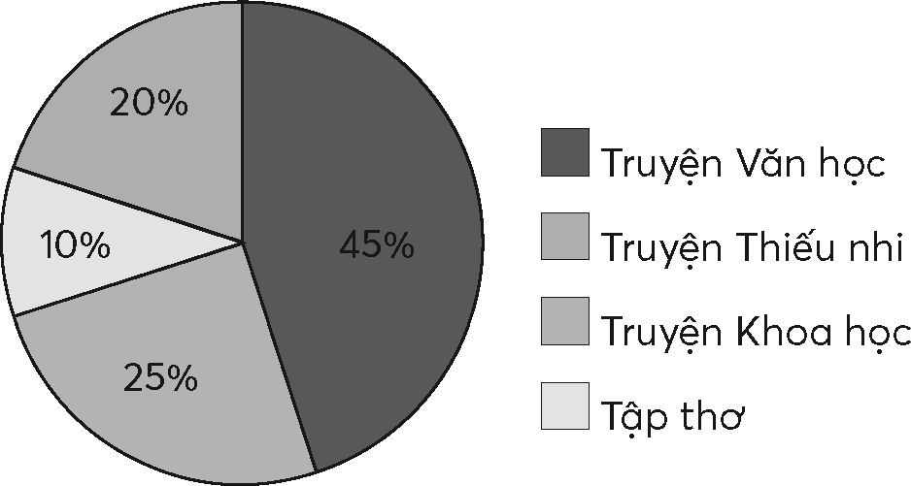  Ví dụ: Thư viện có nhiều sách nào nhất?  ... | – HS viết vào bảng con.  Truyện Văn học.
II. Luyện tập – Thực hành
Luyện tập  Bài 1:  – Sửa bài, GV có thể cho HS chơi tiếp sức để hoàn thiện biểu đồ rồi nói câu trả lời, khuyến khích HS giải thích cách làm. | - HS tìm hiểu nội dung, thảo luận nhóm đôi.  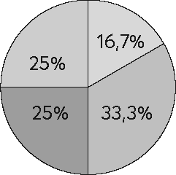  - Mỗi HS tập trả lời theo yêu cầu. a)  - Biểu đồ hình quạt tròn biểu diễn: Tỉ số phần trăm học sinh lớp 5C tham gia các câu lạc bộ.  - Các bạn học sinh lớp 5C tham gia các câu lạc bộ: Mĩ thuật, Âm nhạc, Cờ Vua, Đọc sách.  - Câu lạc bộ Đọc sách có nhiều học sinh lớp 5C tham gia nhất.  – HS giải thích cách làm.

Chẳng hạn:
a) Dựa vào chú thích: Mĩ thuật ® Xanh lá. Dựa vào bảng số liệu: Mĩ thuật ® 25%.
Vậy dấu hỏi trên phần xanh lá ở biểu đồ là 25%.
…
III. Vận dụng – Trải nghiệm
Bài 2:  – Sửa bài, GV treo (hoặc trình chiếu) biểu đồ lên cho HS chơi tiếp sức và giải thích cách làm. | - HS tìm hiểu nội dung, thảo luận nhóm bốn.  - Mỗi HS tập trả lời các câu hỏi. a)  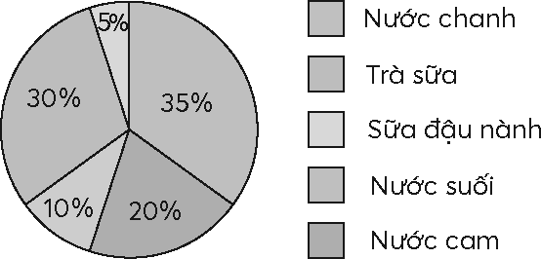
b) Trà sữa: 24 em Nước cam: 16 em Nước chanh: 8 em Nước suối: 28 em Sữa đậu nành: 4 em
– HS giải thích cách làm. Ví dụ:
- Dựa vào biểu đồ: Xanh dương ® 35%. Dựa vào bảng số liệu: 35% ® Nước suối. Vậy mục chú thích: Xanh dương ® Nước suối.
+ Dựa vào bảng số liệu:
Các số liệu 30%; 20%; 10%; 5% được sắp xếp từ lớn đến bé.
Dựa vào biểu đồ, với 4 màu còn lại (không tính màu xanh dương):
Các phần từ lớn đến bé theo thứ tự màu: Hồng, cam, xanh lá, vàng.
…
- Tỉ số phần trăm học sinh yêu thích nhất loại nước uống:
Trà sữa: 80 ´ 30% = 24 ® 24 em thích trà sữa nhất.
…
Bài 3:  – Sửa bài, GV cho HS trả lời lần lượt các câu hỏi. GV có thể treo (hoặc trình chiếu) bảng thống kê và biểu đồ lên cho HS giải thích cách làm. | - HS tìm hiểu nội dung, thảo luận nhóm đôi.  - Hai bạn trong nhóm thay nhau đóng vai hỏi và đáp.  - Có tất cả 150 HS lớp 5 tham gia các trò chơi.  - Đá cầu: 20% Kéo co: 10% Cướp cờ: 30% Nhảy bao bố: 16% Bịt mắt bắt dê: 24%
Lưu ý: Khi sửa các bài luyện tập, GV có thể tổ chức để HS thi đua. | c)  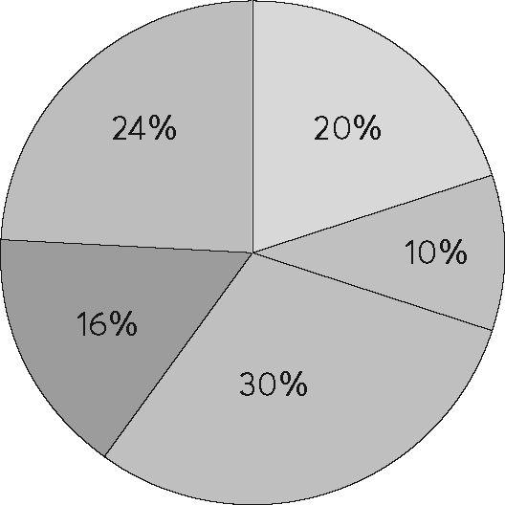
– Sửa bài, HS giải thích cách làm. Ví dụ:
- Dựa vào bảng số liệu, tính tổng số HS. (30 + 15 + 45 + 24 + 36 = 150)
- Tính tỉ số phần trăm số HS mỗi môn và tổng số HS.
Đá cầu: 30 : 150 × 100% = 20%.
…
 | c) Thay các số liệu tính được ở câu b) vào bảng.
IV. Điều chỉnh sau bài dạy
…………………………………..…………………………………………………..
……………………………………………………………………………………….……………………………………………………………………………………….

